Guía2. Desarrollo Proyecto APT
Asignatura Capstone

1. Resumen avance Proyecto APT
A continuación, encontrarás distintos campos que deberás completar con la información solicitada.

Resumen de avance proyecto APT | Durante la Fase 2 (Semanas 5 a 9 del ciclo académico), el equipo ha materializado la construcción completa del Producto Mínimo Viable (MVP) y núcleo funcional del Sistema Autónomo de Gestión Operativa de Auditorios, cumpliendo con creces la planificación establecida en la Fase 1. Se completó el desacoplamiento de la solución en portales web independientes basados en Roles (RBAC): Portal de Docente (/docente), Portal Técnico Móvil (/tecnico), Portal de Encargado (/encargado) y Panel de Administración General (/admin), además de un sistema de inicio de sesión accesible (/login). Se programó el motor anti-colisiones para reservas, el subsistema de tokenización y validación QR en terreno en menos de 30 segundos, el algoritmo de computación de horas reales de soporte TI (Delta T), la encuesta post-evento con cálculo automatizado de NPS, el módulo de gestión de cuadrillas (Aseo, Guardia, TI, Coordinación), el mecanismo de seguridad con confirmación obligatoria para cambio de horarios, y un completo Dashboard de Salud Operacional con gráficos analíticos y bitácora de novedades técnicas para el recinto e implementos (micrófonos, proyectores, climatización).
Objetivos | Ajuste Menor de Precisión Técnica: Se mantienen los 4 Objetivos Específicos planteados en Fase 1, incorporando una precisión formal en el OE3 para integrar la supervisión del estado de salud de implementos de hardware (MTTR, horas de downtime acumulado y tasa de operatividad) y la reprogramación de horarios bajo doble confirmación de seguridad en la bitácora inmutable (auditoría forense bajo ISO/IEC 25010).
Metodología | Ajuste y Consolidación Metodológica: Se ratificó el uso de una metodología ágil híbrida basada en Scrum adaptado (sprints bisemanales de desarrollo) junto a GitFlow como flujo de control de versiones. Para garantizar estándares de calidad de la industria, se adoptó Next.js 15 App Router con Server Actions (eliminando APIs REST vulnerables a intercepción), React 19, TypeScript estricto para evitar errores en tiempo de compilación, y Prisma ORM para garantizar consultas relacionales parametrizadas (eliminando el riesgo de SQL Injection).
Evidencias de avance | 1. Evidencias de Programación y Código Fuente: Repositorio Git formal con estructura modular en TypeScript, 10 Server Actions transaccionales, componentes accesibles con Tailwind CSS y verificación de compilación productiva ('next build') exitosa al 100% con rutas prerenderizadas.  2. Evidencias de Almacenamiento y Modelo de Datos: Esquema Prisma (schema.prisma) de 10 entidades interrelacionadas (User, Auditorio, Reserva, Equipamiento, ReservaEquipamiento, RegistroHorasTI, EncuestaSatisfaccion, SuscripcionArea, RegistroAuditoria, RegistroMantenimiento) y semillero de datos funcional (seed.js) compatible con SQLite local y Neon Cloud PostgreSQL.  3. Evidencias de Calidad y Pruebas ISO 25010: Matriz de 15 casos de prueba ejecutados y aprobados al 100% mediante agentes de navegación web automatizados (browser_subagent), validando tiempos de respuesta < 2s, check-in < 30s y accesibilidad WCAG 2.1 AA.  4. Evidencias de Documentación: Informe Técnico de Avance Fase 2 (informe_fase_2_desarrollo_software.md) y Guía Personal de Estudio para la defensa técnica.  Anexo A: capturas del sistema en funcionamiento (portales por rol, reprogramación segura, bitácora, salud y mantenimiento, RPA e IRP). Archivos en la carpeta 'capturas_evidencia'.
2. Monitoreo del Plan de Trabajo
Examina cuidadosamente tu plan de trabajo, enfocándote especialmente en la columna de estado de avance y ajustes.

Plan de Trabajo
Competencia o unidades de competencias | Actividades | Recursos | Duración de la actividad | Responsable | Observaciones | Estado de avance | Ajustes
Desarrollar una solución de software utilizando técnicas que permitan sistematizar el desarrollo... | Construcción y desacoplamiento de portales por rol (Docente, Técnico, Encargado, Administrador) | Next.js 15, React 19, Tailwind CSS, Lucide React, VS Code | 2 semanas (Sem. 5-6) | Benjamín Navarrete | Facilitador: Componentes modulares y Server Components. Dificultad: Mantener accesibilidad WCAG 2.1 AA. | Completado | Se separaron las rutas en /docente, /tecnico, /encargado y /admin para evitar sobrecarga cognitiva.
Construir modelos de datos para soportar los requerimientos de la organización... | Modelado e implementación de base de datos relacional de 10 entidades en Prisma ORM | Prisma 6, PostgreSQL serverless en Neon Cloud (producción), TypeScript. SQLite solo en la etapa inicial de desarrollo. | 1.5 semanas (Sem. 5-6) | Benjamín Navarrete | Facilitador: Migraciones automáticas de Prisma. Dificultad: Relación N:M de reservas y equipamiento. | Completado | Se agregaron las tablas RegistroMantenimiento y SuscripcionArea para trazabilidad operativa.
Construir modelos de datos para soportar los requerimientos de la organización... | Desarrollo del motor de reservas y algoritmo matemático anti-colisiones en servidor | Server Actions, consultas Prisma parametrizadas, Zod | 1.5 semanas (Sem. 6-7) | Benjamín Navarrete | Facilitador: Lógica de traslape matemático [start, end]. Dificultad: Gestión de stock de implementos. | Completado | Bloqueo automático de hardware cuando el implemento pasa a estado Mantenimiento.
Desarrollar una solución de software utilizando técnicas que permitan sistematizar el desarrollo... | Implementación del subsistema de escaneo QR móvil y computación de horas de soporte TI (Delta T) | Lucide React, date-fns/cálculo nativo, touch targets móviles >= 52px | 1.5 semanas (Sem. 7-8) | Benjamín Navarrete | Facilitador: Pruebas en viewport smartphone. Dificultad: Evitar check-out sin previo check-in. | Completado | Cálculo en horas decimales y registro exacto del técnico que validó la apertura en terreno.
Gestionar proyectos informáticos, ofreciendo alternativas para la toma de decisiones... | Módulo de reprogramación de horarios en agenda con confirmación de seguridad obligatoria | Modal interactivo, Server Actions, RegistroAuditoria | 1 semana (Sem. 8) | Benjamín Navarrete | Facilitador: Detección de colisiones. Dificultad: Prevenir reprogramaciones accidentales. | Completado | Casilla obligatoria de confirmación de seguridad que desbloquea el botón de guardado (HORARIO_MODIFICADO_ADMIN).
Gestionar proyectos informáticos, ofreciendo alternativas para la toma de decisiones... | Módulo administrativo de suscripción de funcionarios (cuadrillas de Aseo, Guardia, TI) | Prisma, Componente CuadrillaManager, Validación de correo | 1 semana (Sem. 8) | Benjamín Navarrete | Facilitador: Interfaz CRUD limpia. Dificultad: Duplicidad de correos por área. | Completado | Control de correo único por departamento y alternador de activación de notificaciones.
Gestionar proyectos informáticos, ofreciendo alternativas para la toma de decisiones... | Construcción de Dashboard de Salud Operacional, bitácora de novedades y gráficos interactivos | Componente MaintenanceDashboard, SVG accesible, Lucide React | 1.5 semanas (Sem. 8-9) | Benjamín Navarrete | Facilitador: Métricas MTTR y downtime. Dificultad: Gráficos dinámicos multi-segmento sin librerías pesadas. | Completado | Gráfico de barras por categoría y radial por tipo de falla; modal de constancia técnica de resolución.
Realizar pruebas de certificación tanto de los productos como de los procesos... | Diseño y ejecución de plan de pruebas funcionales y de seguridad bajo ISO/IEC 25010 | browser_subagent, TypeScript compiler (tsc), Next.js Build | 1 semana (Sem. 9) | Benjamín Navarrete | Facilitador: Automatización de navegación web. Dificultad: Pruebas de estrés y límites de formulario. | Completado | Matriz de 15 casos de prueba ejecutados y aprobados con 0 errores de compilación o ejecución.
Desarrollar una solución de software utilizando técnicas que permitan sistematizar el proceso de desarrollo y mantenimiento | Gestor de Cuentas RBAC en el portal de administración con doble verificación (crear, otorgar rol gestor, eliminar) y bitácora forense individual por usuario | Server Actions, Prisma, RegistroAuditoria, modales de confirmación | 1 semana (Sem. 9) | Benjamín Navarrete | Facilitador: modelo de roles ya definido en Fase 1. Dificultad: impedir que se degrade o elimine la cuenta Super Admin. | Completado | Actividad incorporada: se unificó la gestión de cuentas en el administrador con confirmación obligatoria y protección de la cuenta propietaria.
Gestionar proyectos informáticos, ofreciendo alternativas para la toma de decisiones de acuerdo a los requerimientos de la organización | Motor RPA de 4 bots de contingencia (liberación por No-Show, cierre preventivo, alertas de hardware, despacho a cuadrillas) y Plan de Respuesta a Incidentes (IRP, NIST SP 800-61) | Server Actions, RegistroAuditoria, RegistroMantenimiento, documento IRP y manual RPA | 1 semana (Sem. 9) | Benjamín Navarrete | Facilitador: bitácora inmutable reutilizada para trazar acciones automáticas. Dificultad: definir severidades y tiempos de respuesta realistas. | Completado | Actividad no planificada en Fase 1, agregada tras el análisis de riesgos operacionales.
Desarrollar una solución de software utilizando técnicas que permitan sistematizar el proceso de desarrollo y mantenimiento | Pase QR 2D real (librería qrcode), escáner por cámara (BarcodeDetector / jsQR) con cierre automático, y verificación de equipamiento por TI en check-in, check-out y reporte de incidencias | qrcode, jsqr, MediaDevices API, Server Actions | 1,5 semanas (Sem. 8-9) | Benjamín Navarrete | Facilitador: librerías estándar de la industria. Dificultad: el primer prototipo mostraba un ícono decorativo en lugar de un QR real y la lectura con webcam de laptop era inestable. | Completado con ajuste | Se reemplazó el ícono por un QR real, se optimizó la lectura (recorte central a resolución nativa) y se mantiene la validación manual por token como respaldo.

3. Ajustes a partir del monitoreo
Profundiza en las observaciones de tu plan de trabajo. Analiza las actividades planificadas y señala qué aspectos facilitaron u obstaculizaron la ejecución del plan. Plantea cómo abordaste y/o abordarás los obstáculos. Por último, señala los ajustes que realizaste al plan de trabajo a partir de este análisis.

Factores que han facilitado el desarrollo:
1. Adopción de Next.js 15 con Server Actions y React 19: Permitió un desarrollo ágil y seguro al ejecutar toda la lógica de negocio directamente en el backend sin requerir APIs REST expuestas, garantizando transacciones seguras y renderizado estático veloz.
2. Tipado estricto con TypeScript y Prisma ORM: Eliminó errores de incoherencia en los modelos de datos y permitió validación en tiempo de compilación.
3. Enfoque modular y accesible con Tailwind CSS: Facilitó el diseño 'Mobile-First' de alta usabilidad tanto para técnicos en smartphones como para docentes y directivos mayores, cumpliendo con la pauta WCAG 2.1 AA.
Factores que han dificultado el desarrollo y acciones tomadas:
1. Riesgo de errores humanos en la reprogramación de horarios: Cambiar fechas de reservas confirmadas podía desincronizar la logística de cuadrillas de aseo y guardias. Acción tomada: Se diseñó e implementó un mecanismo de doble confirmación obligatoria con advertencia ámbar y checkbox interactivo que debe marcarse explícitamente antes de que el botón de guardado se habilite, firmando la acción en la bitácora inmutable (HORARIO_MODIFICADO_ADMIN).
2. Falta de visibilidad del estado de mantenimiento del equipamiento: Al reportar fallas de micrófonos o proyectores, el sistema original no reflejaba el tiempo fuera de servicio ni la constancia técnica. Acción tomada: Se construyó el componente Dashboard de Salud Operacional con gráficos interactivos de barras por categoría y radiales por tipo de falla, incorporando el cálculo en tiempo real de MTTR y horas de downtime acumulado.

Actividades ajustadas o eliminadas y su justificación técnica:
1. Eliminación de la pantalla externa/independiente de Ciberseguridad (SOC): En la planificación preliminar se consideró una vista de control de seguridad separada. Sin embargo, de acuerdo a las mejores prácticas de la industria y la retroalimentación docente, la seguridad no debe ser una vista decorativa, sino que debe estar embebida defensivamente en el núcleo del sistema. Por ello, se eliminó la pantalla aislada y se reforzó la seguridad estructural en el core mediante hasheo bcrypt (salt 10), protección CSRF nativa en Server Actions, validación de schemas con Zod y la bitácora forense de auditoría inmutable (RegistroAuditoria).
2. Incorporación no planificada del Módulo de Salud Operacional y Dashboard con Gráficos: Para responder a la necesidad crítica de controlar qué ocurre con el recinto y sus implementos cuando se envían a taller, se incorporó una pestaña completa de telemetría técnica que computa MTTR, downtime acumulado y permite registrar constancias técnicas de solución antes de devolver un equipo a estado disponible.
3. Incorporación del Sistema de Cuadrillas de Apoyo (Aseo, Guardia, TI, Coordinación): Se robusteció la solución agregando un panel CRUD para gestionar las listas de distribución y notificación automática por área, asegurando que los funcionarios clave reciban las alertas de apertura y requerimientos de aseo oportunamente.

Estado de las actividades planificadas:

No existen actividades retrasadas respecto al cronograma del Proyecto APT. Todas las actividades de la Fase 2 (Semanas 5 a 9) fueron ejecutadas y validadas, con compilación de producción ('next build') sin errores.

Actividad adelantada:
- Migración de la base de datos a PostgreSQL serverless en Neon Cloud y despliegue en Vercel, originalmente planificados para la Fase 3, se adelantaron y se encuentran operativos (repositorio: github.com/IMANDOI/sistema-gestion-auditorios-capstone).

Actividades planificadas para la Fase 3:
- Pruebas de campo del lector QR con smartphones de distintos modelos y condiciones de iluminación.
- Pruebas de carga (k6) y análisis de vulnerabilidades (OWASP ZAP).
- Modo de contingencia sin conexión a Internet (respaldo local) y su sincronización posterior.
- Capacitación de usuarios piloto y preparación de la defensa final.

Anexo A. Evidencias de funcionamiento del sistema
Capturas obtenidas del prototipo en ejecución (http://localhost:3000, base de datos Neon PostgreSQL), correspondientes a las actividades declaradas en el Plan de Trabajo.
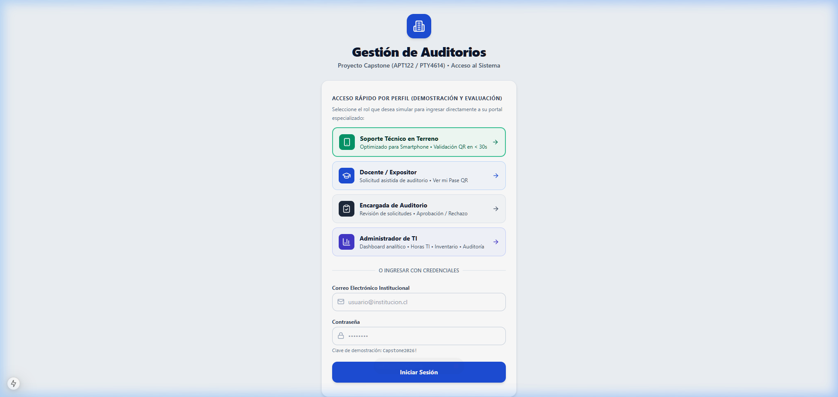
Figura 1. Portal de acceso unificado (/login) con selector rápido de perfiles.
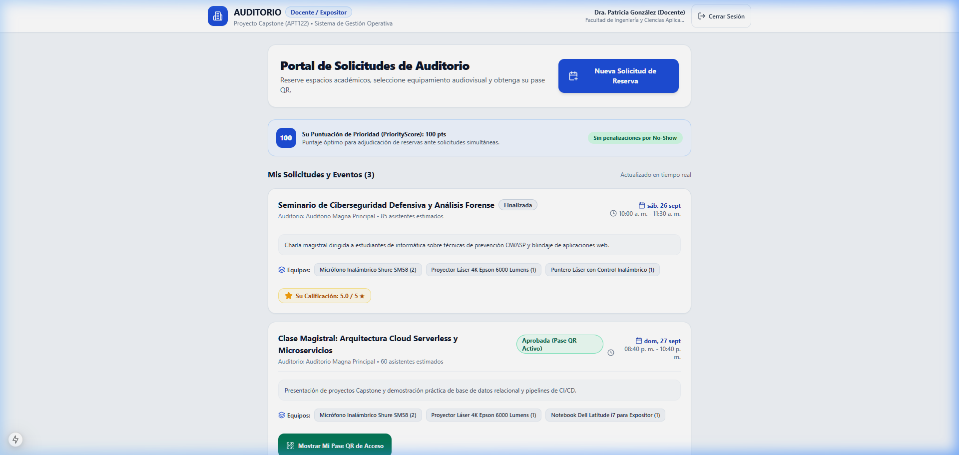
Figura 2. Portal Docente: solicitud de reservas y catálogo de equipamiento.
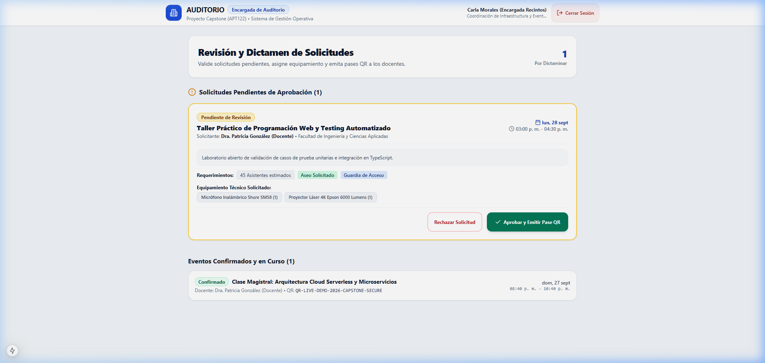
Figura 3. Portal Encargada de Recintos: bandeja de aprobación y rechazo fundamentado.
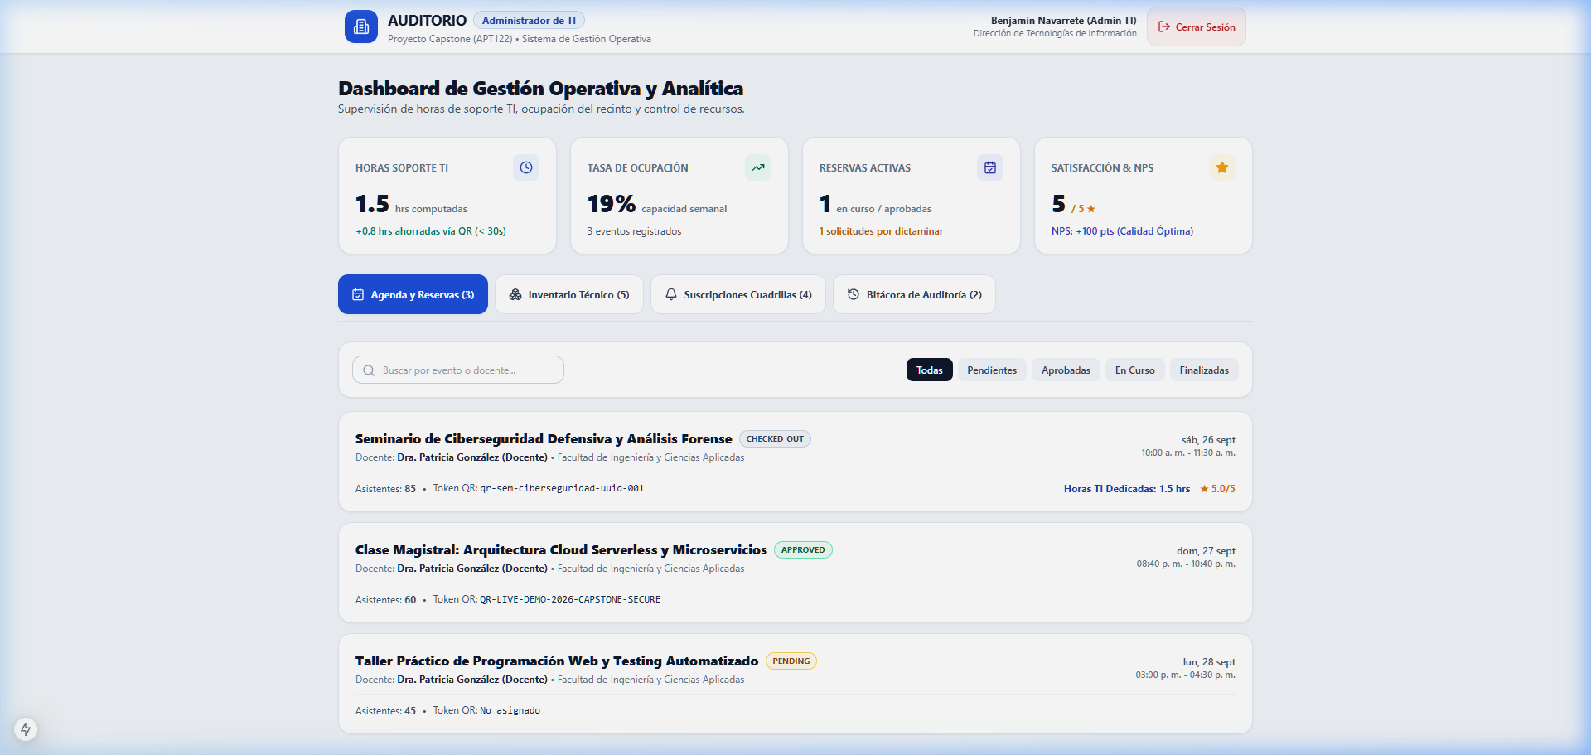
Figura 4. Portal de Administración: agenda y reservas.
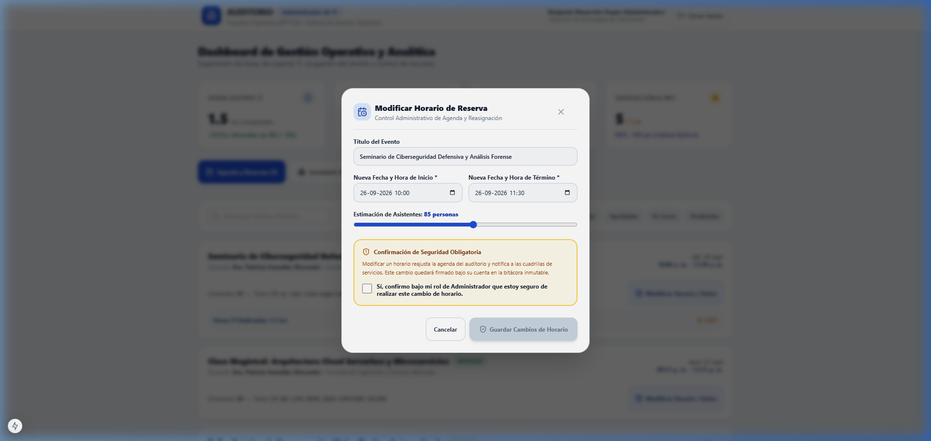
Figura 5. Reprogramación segura: el guardado permanece bloqueado sin confirmación.
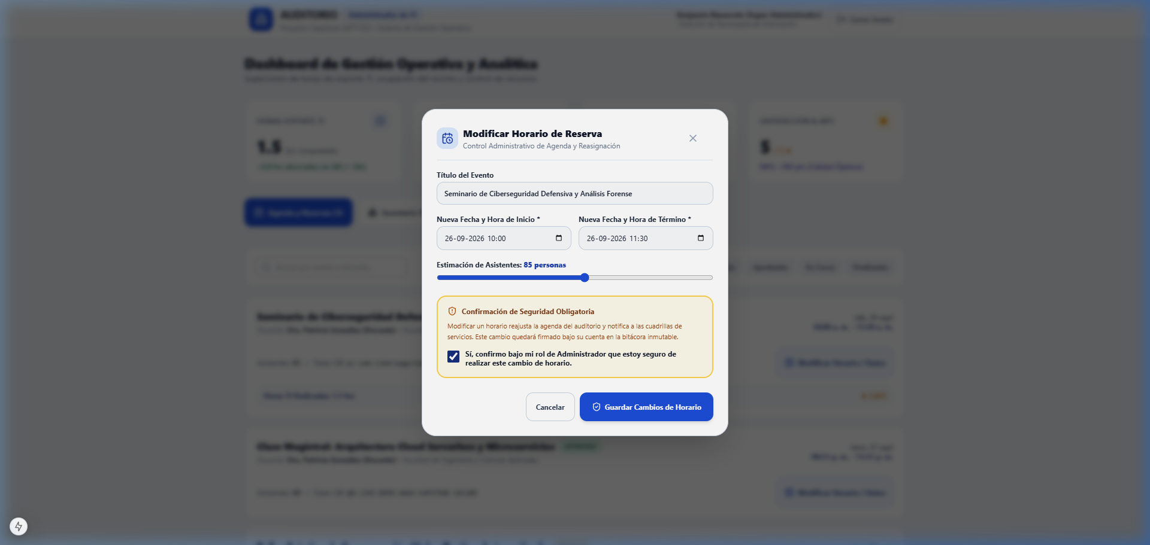
Figura 6. Reprogramación segura: confirmación marcada y guardado habilitado.
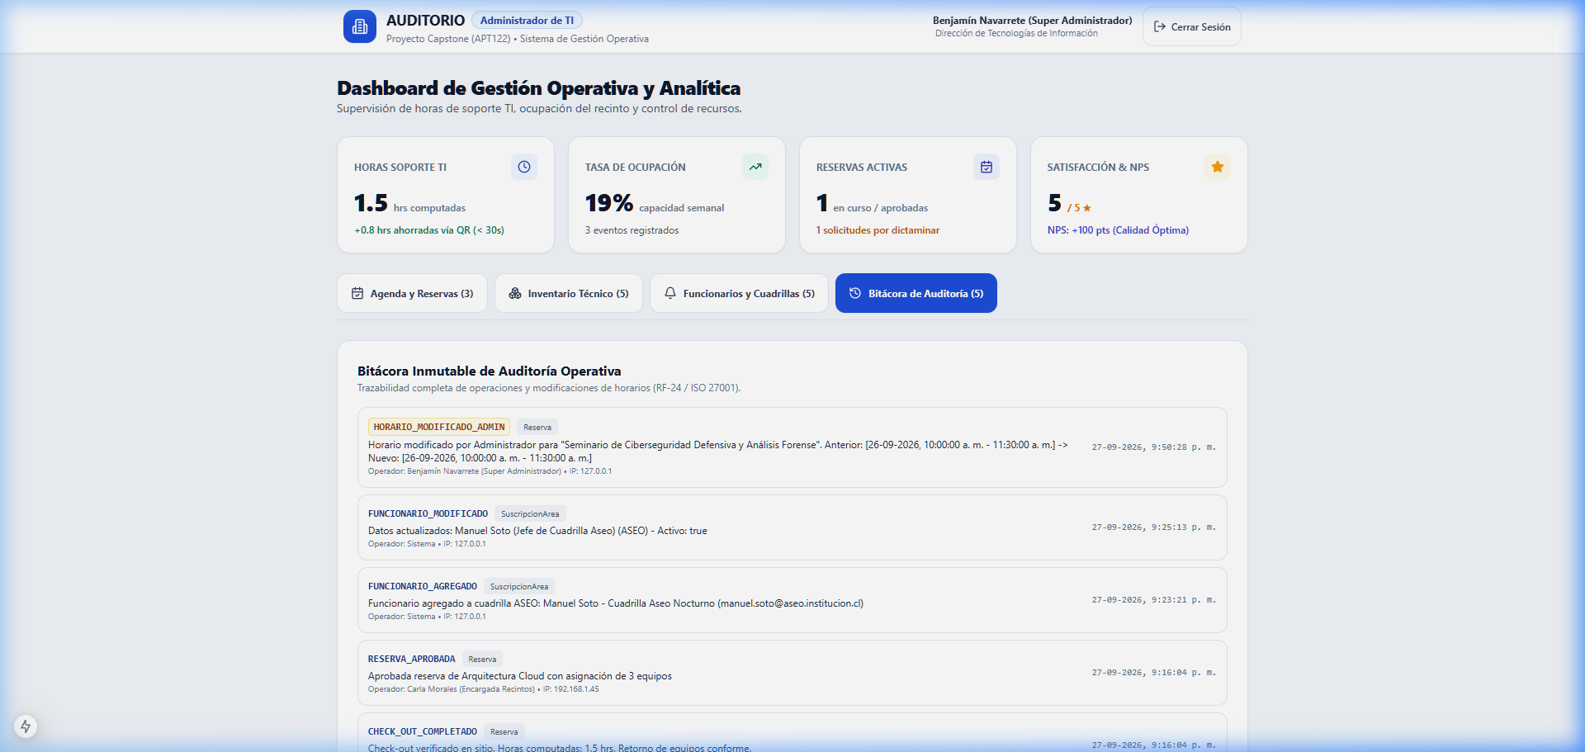
Figura 7. Bitácora forense: registro de la modificación de horario por el administrador.
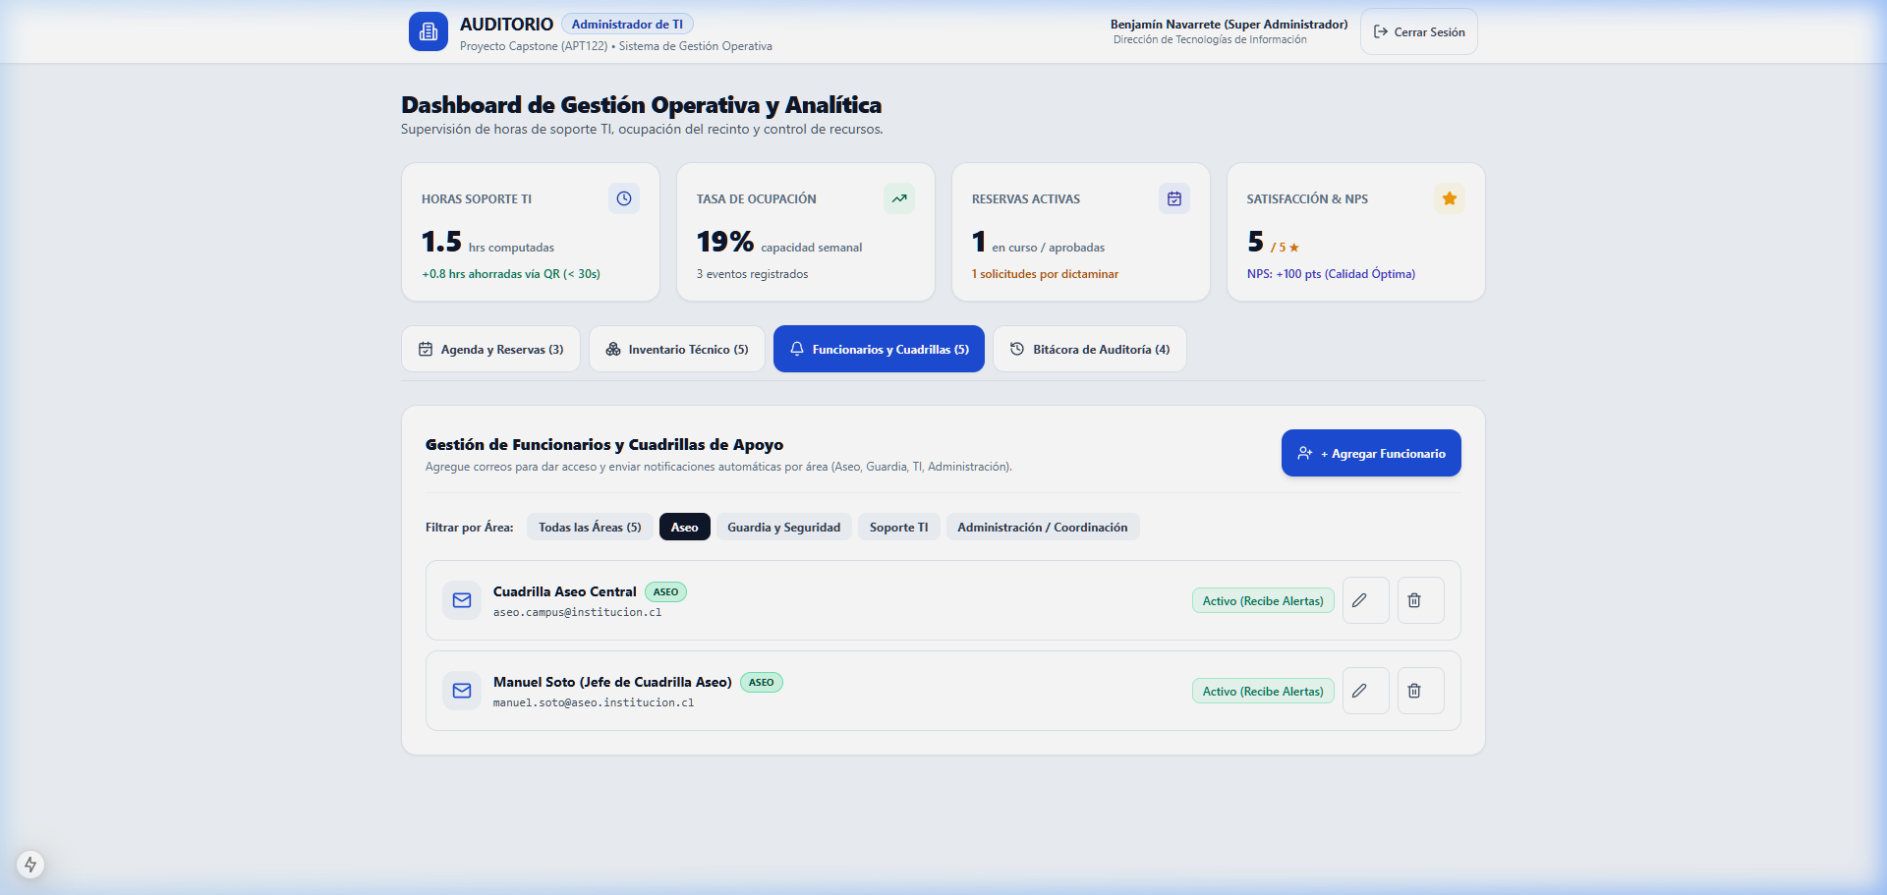
Figura 8. Gestión de cuadrillas de apoyo (Aseo, Guardia, TI, Coordinación).
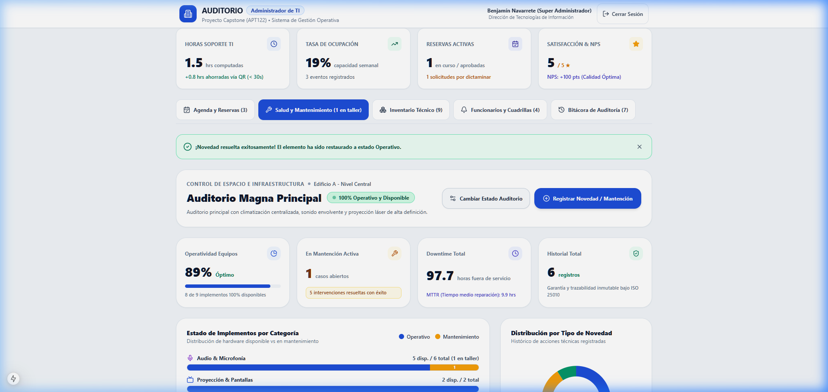
Figura 9. Dashboard de Salud y Mantenimiento: KPIs (operatividad, taller, downtime, MTTR) y gráficos.
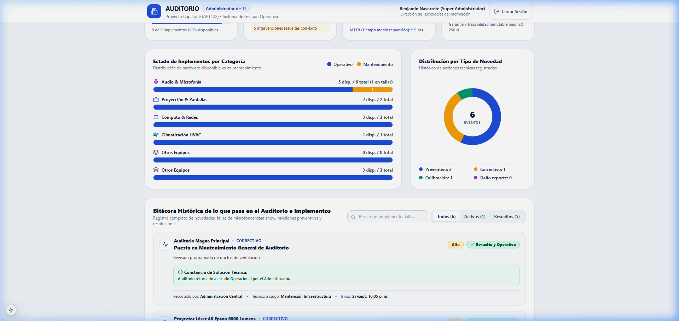
Figura 10. Resolución de una novedad de mantenimiento con constancia técnica.
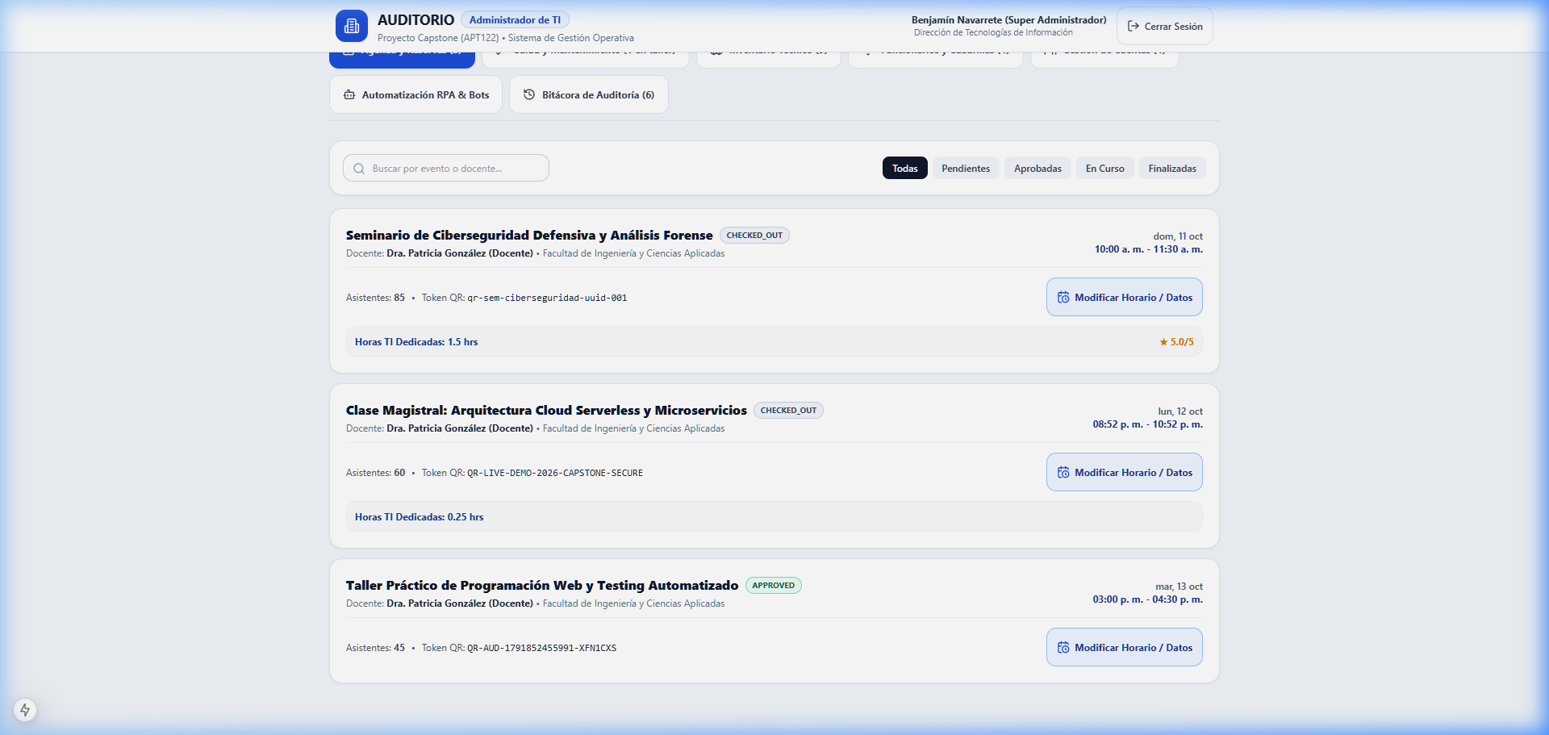
Figura 11. Módulo RPA: bots de contingencia con estado y ejecución manual.
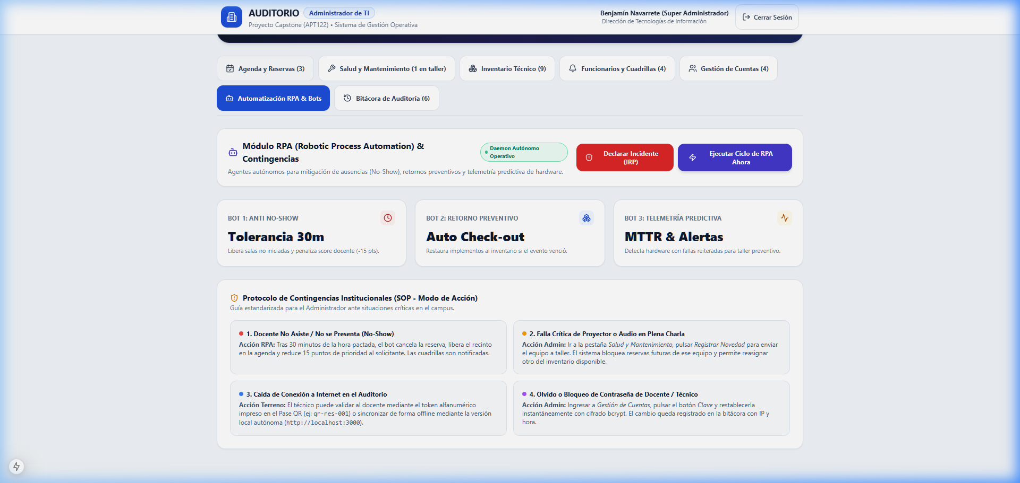
Figura 12. Acceso al Plan de Respuesta a Incidentes (IRP) desde el panel de administración.
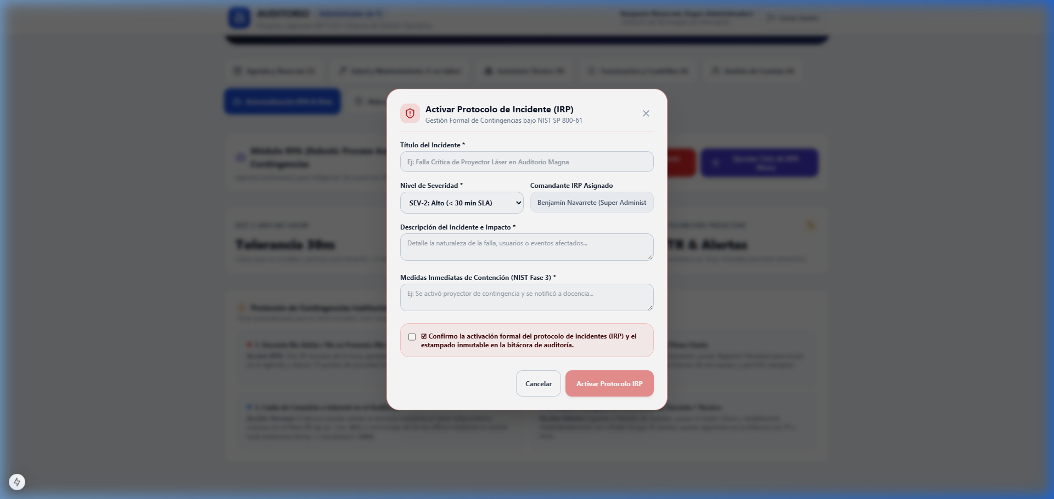
Figura 13. Modal de declaración de incidente con clasificación de severidad (SEV-1 a SEV-4).

En caso de que el Proyecto APT sea grupal, en esta columna deben indicar el nombre de los responsables de cada tarea o actividad. Esto posteriormente permitirá diferenciar la evaluación por cada integrante.

